TCVN | T I Ê U C H U Ẩ N Q U Ố C G I A

TCVN ...........:2018
Dự thảo lần 1

QUY TRÌNH BẢO QUẢN CÁ NGỪ ĐẠI DƯƠNG TRÊN TÀU CÂU CÁ NGỪ ĐẠI DƯƠNG

Tuna preservation process on the tuna fishing boats

HÀ NỘI – 2018
Mục lục
Trang
1 Phạm vi áp dụng 4
2 Thuật ngữ, định nghĩa và chữ viết tắt 4
2.1 Thuật ngữ và định nghĩa 4
3.4 Chữ viết tắt 5
4 Quy trình bảo quản cá ngừ đại dương trên tàu câu cá ngừ đại dương 6
4.1 Thiết bị, dụng cụ 6
4.2 Lưu đồ quy trình 7
4.2 Chuẩn bị trước khi xử lý cá. 8
4.3 Giết cá 9
4.4 Xả máu 11
4.5 Lấy mang và nội tạng 12
4.6 Làm sạch cá 13
4.7 Ngâm hạ nhiệt trung gian 14
4.8 Ngâm hạ nhiệt sâu 15
4.9 Bảo quản cá 15
4.10 Kiểm tra, xử lý trong quá trình bảo quản 17
4.11 Bốc cá lên cảng 18
Phụ lục A (Tham khảo): Thiết bị, dụng cụ cần có 20
Phụ lục B (Tham khảo): Quy trình bảo quản cá ngừ đại dương 23
Thư mục tài liệu tham khảo 31

Lời nói đầu
TCVN..........:2017 do Viện nghiên cứu Hải sản biên soạn, Bộ Nông nghiệp và Phát triển nông thôn đề nghị, Tổng cục Tiêu chuẩn Đo lường Chất lượng thẩm định, Bộ Khoa học và Công nghệ công bố.

T I Ê U C H U Ẩ N Q U Ố C G I A TCVN..........:2018

Quy trình bảo quản cá ngừ đại dương trên tàu câu cá ngừ đại dương

Tuna preservation process on the tuna fishing boats

1 Phạm vi áp dụng
Tiêu chuẩn này quy định các yêu cầu về thiết bị và quy trình bảo quản cá ngừ đại dương (Thunnus albacares, Thunnus obesus) trên tàu câu cá ngừ đại dương ở Việt Nam.

2 Thuật ngữ, định nghĩa và chữ viết tắt
Trong tiêu chuẩn này sử dụng các thuật ngữ, định nghĩa và chữ viết tắt như sau:

2.1 Thuật ngữ và định nghĩa
2.1.1
Cá ngừ đại dương (Tuna)
Cá ngừ vây vàng (Thunnus albacares) và cá ngừ mắt to (Thunnus obesus).
2.1.2
Tàu câu cá ngừ đại dương (Tuna fishing boat)
Tàu đánh bắt cá ngừ đại dương bằng nghề câu tay (Hand line) hoặc câu vàng (Longline).
2.1.3
Quy trình bảo quản cá ngừ (Tuna preservation process)
Trình tự thực hiện các hoạt động xử lý cá ngừ nhằm ngăn chặn hoặc làm chậm việc cá bị hư hỏng (giảm chất lượng và giá trị dinh dưỡng hoặc không thể ăn được) nhờ đó cá được lưu giữ lâu hơn.
2.1.4
Giết cá (Killing fish)
Quá trình làm choáng, phá hủy não vào tủy sống nhằm chấm dứt sự sống của cá một cách nhanh nhất.
2.1.5
Xả máu cá (Bleeding tuna)
Quá trình cắt đứt động mạch chủ của cá để lấy hết toàn bộ máu trong cơ thể cá nhằm hạ nhiệt độ thân cá xuống nhanh chóng, hạn chế sự phát triển của vi sinh vật và giữ được màu sắc tự nhiên của thịt cá.
2.1.6
Bỏ mang và nội tạng cá (Gilling and gutting tuna)
Quá trình cắt bỏ mang, ruột, dạ dày, xẹ hoặc trứng cá ra khỏi cơ thể cá ngừ đại dương.
2.1.7
Làm sạch cá (Cleaning tuna)
Quá trình loại bỏ chất bẩn, màng nhầy, nhớt cá và máu đông trên cơ thể cá.
2.1.8
Ngâm hạ nhiệt cá (Cool the tuna down rapidly)
Quá trình hạ nhiệt độ thân cá trước khi cho xuống hầm bảo quản bằng cách ngâm toàn bộ cơ thể cá trong dung dịch nước biển lạnh.
CHÚ THÍCH: Có hai quá trình ngâm hạ nhiệt: ngâm hạ nhiệt trung gian (ngâm cá trong dung dịch nước biển có nhiệt độ khoảng 15⁰C để rửa sạch nhớt cá và máu cá) và ngâm hạ nhiệt sâu (ngâm cá trong dung dịch nước biển có nhiệt độ khoảng -1⁰C ÷ -2⁰C để nhanh chóng hạ nhiệt độ thân cá xuống sâu).

3.4 Chữ viết tắt
Bảng 1 – Ký hiệu, đơn vị và thuật ngữ viết tắt
TT | Ký hiệu | Diễn giải ký hiệu | Đơn vị tính
1 | M_{i} | Tổng lượng nước đá tiêu thụ | Tính bằng kilogam (kg)
1.1 | M_{i.tg} | Tổng lượng nước đá tiêu thụ trong quá trình ngâm trung gian | Tính bằng kilogam (kg)
1.2 | M_{i.ns} | Tổng lượng nước đá tiêu thụ trong quá trình ngâm hạ nhiệt sâu | Tính bằng kilogam (kg)
1.3 | M_{i.bq} | Tổng lượng nước đá tiêu thụ trong quá trình bảo quản | Tính bằng kilogam (kg)
2 | M₁ | Lượng nước đá để làm lạnh cá | Tính bằng kilogam (kg)
2.1 | M_{1.tg} | Lượng nước đá để làm lạnh cá trong thùng ngâm trung gian | Tính bằng kilogam (kg)
2.2 | M_{1.ns} | Lượng nước đá để làm lạnh cá trong hầm ngâm hạ nhiệt sâu | Tính bằng kilogam (kg)
2.3 | M_{1.bq} | Lượng nước đá để làm lạnh cá trong hầm bảo quản | Tính bằng kilogam (kg)
3 | M₂ | Lượng nước đá để làm lạnh nước dùng trong bảo quản | Tính bằng kilogam (kg)
2.1 | M_{2.tg} | Lượng nước đá để làm lạnh nước dùng trong thùng ngâm trung gian | Tính bằng kilogam (kg)
3.2 | M_{2.ns} | Lượng nước đá để làm lạnh nước dùng trong hầm ngâm hạ nhiệt sâu | Tính bằng kilogam (kg)
4 | M₃ | Lượng nước đá tan để bù vào nhiệt tổn thất nhiệt | Tính bằng kilogam (kg)
4.1 | M_{3.tg} | Lượng nước đá tan để bù vào nhiệt tổn thất nhiệt trong quá trình ngâm trung gian | Tính bằng kilogam (kg)
4.2 | M_{3.ns} | Lượng nước đá tan để bù vào nhiệt tổn thất nhiệt trong quá trình ngâm hạ nhiệt sâu | Tính bằng kilogam (kg)
4.3 | M_{3.bq} | Lượng nước đá tan để bù vào nhiệt tổn thất nhiệt trong quá trình bảo quản | Tính bằng kilogam (kg)
5 | M₄ | Lượng nước đá thất thoát do xử lý | Tính bằng kilogam (kg)
5.1 | M_{4.tg} | Lượng nước đá thất thoát do xử lý trong quá trình ngâm trung gian | Tính bằng kilogam (kg)
5.2 | M_{4.ns} | Lượng nước đá thất thoát do xử lý trong quá trình ngâm hạ nhiệt sâu | Tính bằng kilogam (kg)
5.3 | M_{4.bq} | Lượng nước đá thất thoát do xử lý trong quá trình bảo quản | Tính bằng kilogam (kg)
6 | M₅ | Lượng đá bù cho lượng nước ở trạng thái cân bằng | Tính bằng kilogam (kg)
6.1 | M_{5.tg} | Lượng đá bù cho lượng nước ở trạng thái cân bằng trong quá trình ngâm trung gian | Tính bằng kilogam (kg)
6.2 | M_{5.ns} | Lượng đá bù cho lượng nước ở trạng thái cân bằng trong quá trình ngâm hạ nhiệt sâu | Tính bằng kilogam (kg)
6.3 | M_{5.bq} | Lượng đá bù cho lượng nước ở trạng thái cân bằng trong quá trình bảo quản | Tính bằng kilogam (kg)
7 | m_{f} | Khối lượng cá cần làm lạnh | Tính bằng kilogam (kg)
8 | C_{pf} | Nhiệt dung riêng của cá | Tính bằng kilocalo trên kilogam nhân độ C (kcal/kg. ⁰C)
9 | T_{f} | Nhiệt độ ban đầu của cá | Tính bằng độ C (⁰C)
9.1 | T_{f.bq} | Nhiệt độ ban đầu của cá trước khi cho xuống hầm bảo quản | Tính bằng độ C (⁰C)
10 | L | Ẩm nhiệt tan chảy của đá | Tính bằng kilocalo trên kilogam (kcal/kg)
11 | M_{w} | Lượng nước cần làm lạnh | Tính bằng kilogam (kg)
12 | C_{w} | Nhiệt dung riêng của nước | Tính bằng kilocalo trên kilogam nhân độ C (kcal/kg. ⁰C)
13 | t_{w} | Nhiệt độ ban đầu của nước | Tính bằng độ C (⁰C)
14 | t_{t} | Nhiệt độ cần hạ xuống của nước | Tính bằng độ C (⁰C)
14.1 | t_{t.tg} | Nhiệt độ cần hạ xuống của nước trong thùng ngâm trung gian | Tính bằng độ C (⁰C)
14.2 | t_{t.ns} | Nhiệt độ cần hạ xuống của nước trong hầm ngâm hạ nhiệt sâu | Tính bằng độ C (⁰C)
15 | T_{e} | Nhiệt độ trung bình bên ngoài | Tính bằng độ C (⁰C)
16 | h | Thời gian bảo quản | Tính bằng ngày (ngày)
17 | k | Tốc độ tan nước đá riêng của thùng/hộp đựng | Tính bằng kilocalo nước đá trên ngày nhân độ C (kg nước đá/ngày.⁰C)

4 Quy trình bảo quản cá ngừ đại dương trên tàu câu cá ngừ đại dương

4.1 Thiết bị, dụng cụ
- Đệm lót: làm cao su mềm, dày từ 3cm đến 5cm, kích thước 1m x 1,5m;
- Bao tay: làm bằng cotton hoặc cao su;
- Móc cá cán ngắn: lưỡi làm bằng thép, cán bằng gỗ;
- Cưa tay;
- Chày, vồ: làm bằng gỗ hoặc ống thép tráng kẽm, dài khoảng 0,5m;
- Dao các loại;
- Que thăm: dùi nhọn bằng thép và dây Taniguchi;
- Bàn chải có cán;
- Xẻng; Cây xăm đá; Khay nhựa;
- Bơm áp lực và đường ống;
- Ròng rọc và dây thừng;
- Vải bạt; Đèn pin; Nhiệt kế;
- Túi chứa cá bằng PE có đục lỗ hoặc túi vải;
- Cáng khiêng;
- Máy xay đá.

4.2 Lưu đồ quy trình
Ngâm hạ nhiệt trung gian
Bảo quản bằng nước đá xay
Kiểm tra, xử lý trong quá trình bảo quản
Bốc cá lên cảng
Ngâm hạ nhiệt sâu bằng dung dịch nước biển lạnh
Ngâm hạ nhiệt sâu bằng hệ thống lạnh tuần hoàn^{a)}
Làm sạch cá

Lấy mang và nội tạng cá

Xả máu cá

Giết cá

Chuẩn bị

CHÚ DẪN:
^{a)} Khuyến khích áp dụng đối với tàu có chiều dài từ 20 mét trở lên

4.2 Chuẩn bị trước khi xử lý cá.
4.2.1 Chuẩn bị mặt bằng xử lý
a) Những yêu cầu khi thực hiện
- Mặt bằng xử lý phải đủ rộng, diện tích tối thiểu 1,5m x 2,0m.
- Mặt bằng xử lý phải thoáng, không có chướng ngại vật.
- Mặt bằng xử lý phải sạch, không bụi, không vết ban, không mùi hôi, không đọng nước, khô ráo.
b) Quy trình thực hiện
- Chọn mặt bằng xử lý.
- Dọn dẹp các chướng ngại vật.
- Xịt nước.
- Chà rửa, quét dọn sàn tàu.
- Xịt nước lần cuối.
- Quét sạch nước đọng.
4.2.2 Chuẩn bị thiết bị, dụng cụ
a) Những yêu cầu khi thực hiện
- Thiết bị, dụng cụ phải đầy đủ; phải hoạt động tốt; phải sạch sẽ; phải được sắp xếp gọn gàng, thứ tự, ngăn nắp, đặt đúng nơi, đúng chỗ để tiện cho việc xử lý cá.
b) Quy trình thực hiện
- Kiểm tra về chủng loại, số lượng thiết bị, dụng cụ.
- Kiểm tra về tình trạng hoạt động của thiết bị, dụng cụ.
- Làm vệ sinh các thiết bị, dụng cụ.
- Đem các thiết bị, dụng cụ đặt nơi xử lý cá.
- Sắp xếp các thiết bị, dụng cụ gọn gàng, thứ tự, ngăn nắp.
4.2.3 Chuẩn bị nhân lực và phương án an toàn
a) Những yêu cầu khi thực hiện
- Có bảng kế hoạch và phân công chi tiết.
- Nhân lực và phương án đủ đáp ứng mọi tình huống.
b) Quy trình thực hiện
- Dự trù nhân lực căn cứ vào công việc.
- Phân công nhiệm vụ cho từng nhân lực để thực hiện công việc cụ thể.
- Dự trù các sự cố xảy ra.
- Phân công nhiệm vụ cho từng nhân lực trong việc xử lý sự cố.
- Dự trù nhân lực thay thế các vị trí làm việc.
4.2.4 Chuẩn bị hầm bảo quản
- Kiểm tra tình trạng vệ sinh của hầm: đảm bảo hầm đã được vệ sinh sạch sẽ: sạch đều; không bụi; không vết bẩn; không vết lau; các gờ, khe, các góc khuất không bụi; khô ráo; không mùi hôi
- Kiểm tra, đảm bảo sự thoát nước của hầm.
- Kiểm tra các lớp cách nhiệt của hầm: đảm bảo hầm cách nhiệt tốt
- Kiểm tra vách và miệng hầm đảm bảo an toàn
- Kiểm tra thùng ngâm hạ nhiệt trung gian: đảm bảo thùng không nứt, bể, sạch sẽ.
- Xử lý nếu các yêu cầu kỹ thuật trên không đảm bảo.
4.2.5 Chuẩn bị thùng ngâm hạ nhiệt trung gian
- Kiểm tra thùng ngâm để đảm bảo sạch sẽ, vệ sinh, không bị rò gỉ, cách nhiệt tốt…
- Bơm nước biển vào thùng ngâm (thường khoảng 1/5 thể tích thùng).
- Cho đá xay vào thùng ngâm với tỷ lệ khoảng 0,8 đá/1 nước biển.
- Dùng nhiệt kế kiểm tra nhiệt độ của dung dịch sinh hàn. Nếu nhiệt độ chưa đạt tiêu chuẩn thì bổ sung thêm đá xay.
4.2.6 Chuẩn bị hầm ngâm hạ nhiệt sâu
- Chuẩn bị giống như thùng ngâm trung gian.
- Tỷ lệ đá xay cho vào hầm là khoảng 5,4 đá/1 nước biển.
4.2.7 Chuẩn bị thiết bị, dụng cụ
- Kiểm tra các thiết bị, dụng cụ đảm bảo số lượng, chủng loại phù hợp và đầy đủ
- Kiểm tra về tình trạng hoạt động của thiết bị, dụng cụ để đảm bảo còn đang hoạt động tốt.
- Làm vệ sinh các thiết bị, dụng cụ.
- Đem các thiết bị, dụng cụ vào vị trí cần thiết.
- Sắp xếp các thiết bị, dụng cụ thứ tự, ngăn nắp theo công việc hoặc nhóm công việc..

4.3 Giết cá
Có ba phương pháp giết cá:
- Phương pháp 1: Phá hủy bộ não cá
- Phương pháp 2: Cắt sọ, phá hủy não và tủy sống cá.
- Phương pháp 3: Khoét sọ, phá hủy não và tủy sống cá.
4.3.1 Đập cho cá bị choáng
a) Những yêu cầu khi thực hiện
- Cá được đặt trên tấm đệm.
- Xử lý cá phải dùng găng tay để không lưu lại những dấu vết trên cá vì nhiệt và những chất béo trong lòng bàn tay.
- Vị trí tốt nhất để đánh vồ vào cá là ở phần mềm giữa hai mắt (đỉnh sọ).
- Cú đánh cần đủ mạnh để cá choáng ngay từ lần đánh đầu tiên.
b) Quy trình thực hiện.
- Mang bao tay.
- Cầm chày vồ bằng hai tay.
- Giơ cao, đánh mạnh và chính xác vào đỉnh đầu, giữa hai mắt của cá.
4.3.2 Đặt que thăm
a) Những yêu cầu khi thực hiện
+ Cá được đặt trên tấm đệm.
+ Gấp vây ngực cá để nó không bị hư hỏng..
+ Xử lý cá phải dùng găng tay để không lưu lại những dấu vết trên cá vì nhiệt và những chất béo trong lòng bàn ta.
b) Quy trình thực hiện
- Phương pháp 1:
+ Đứng hai chân qua con cá, giữ nó chắc chắn bằng cách kẹp hai chân vào chỗ vây ngực.
+ Tìm chỗ mềm bằng cách rà tay lên đầu cá .
+ Đặt que thăm (cây dùi) vào đúng chỗ mềm trên đầu cá.
- Phương pháp 2:
+ Đứng hai chân qua con cá, giữ nó chắc chắn bằng cách kẹp hai chân vào chỗ vây ngực.
+ Tìm chỗ mềm bằng cách rà tay lên đầu cá .
+ Dùng cưa cắt một góc từ phía trên của phần mềm đến phần cuối của mắt.
+ Cắt bỏ phần vừa cưa để xuất hiện bộ não của cá.
+ Cho que thăm (sợi dây) xuyên qua ống.
+ Gắn công cụ Taniguchi vào bộ não.
- Phương pháp 3:
+ Đứng hai chân qua con cá, giữ nó chắc chắn bằng cách kẹp hai chân vào chỗ vây ngực.
+ Tìm chỗ mềm bằng cách rà tay lên đầu cá .
+ Dùng con dao thật nhọn cắt một đường dài 3cm hoặc 4 cm trên chỗ mềm. Vết cắt phải đủ sâu để lộ sọ đầu.
+ Khoét một lỗ trên sọ để lộ não cá.
+ Cho que thăm (sợi dây) xuyên qua ống.
+ Gắn công cụ Taniguchi vào hộp sọ.
4.3.3 Ấn que thăm
a) Những yêu cầu khi thực hiện
- Phương pháp 1:
+ Que thăm (dùi nhọn) phải ấn đúng hướng, về phía đuôi cá.
+ Ấn que thăm phải xuyên hộp sọ, vào não cá sâu từ 5cm đến 6cm tính từ da đầu.
- Phương pháp 2 và 3
+ Que thăm (sợi dây) phải xuyên được qua não, luồn qua xương sống cá.
b) Quy trình thực hiện
- Phương pháp 1:
+ Đẩy mạnh que thăm (dùi nhọn) xuống, chọc thủng da cá.
+ Tiếp tục ấn que thăm (dùi nhọn), đẩy que thăm về hướng đuôi cá cho đến khi chạm vào miếng sụn mỏng (sâu khoảng 2,5cm đến 3cm) tại đỉnh của bộ não. Miếng sụn sẽ dễ dàng bị đâm thủng.
+ Đâm que thăm (dùi nhọn) sâu vào bộ não khoảng 3cm.
- Phương pháp 2 và 3:
+ Ấn công cụ Taniguchi vào bộ não.
+ Luồn que thăm (sợi dây) xuyên qua bộ não đi vào xương sống cá.

4.4 Xả máu
Có 3 phương pháp xả máu cá:
- Phương pháp 1: Xả máu cá ở vây ngực.
- Phương pháp 2: Xả máu cá ở mang.
- Phương pháp 3: Xả máu cá ở đuôi.
4.4.1 Xác định vùng xử lý
- Phương pháp 1: vùng xử lý là vị trí nằm sau gốc vây ngực khoảng 3 đốt ngón tay (6cm).
- Phương pháp 2: vùng xử lý là lớp màng mỏng nằm sau mang cá.
- Phương pháp 3: vùng xử lý là vị trí nằm giữa vây sống lưng thứ ba và thứ tư của cá tính từ đuôi cá lên.
4.4.2 Cắt mạch máu
a) Những yêu cầu khi thực hiện
- Mặc trang phục bảo hộ và đeo bao tay khi thao tác.
- Con dao phải được giữ tuyệt đối sạch sẽ để tránh vi khuẩn không xâm nhập vào bên trong cá.
b) Quy trình thực hiện
- Phương pháp 1:
+ Đặt mũi dao ngay tại vị trí đã xác định.
+ Cắt một vết sâu từ 3cm đến 5 cm, phía sau vây ngực.
+ Cắt như vậy cho cả hai bên mình cá.
- Phương pháp 2:
+ Chèn một con dao nhọn ở sau mang cá tại lớp màng mỏng.
+ Cắt thẳng đứng theo hướng của xương sống về phía trên để cắt đứt huyết quản. Tránh đẩy dao về phía dưới gây tổn thương cho tim cá
+ Tạo vết cắt trên ở cả 2 bên mang cá.
- Phương pháp 3:
+ Cắt mạch máu theo hướng thẳng đứng giữa vây sống lưng phụ thứ ba và thứ tư của cá tính từ đuôi cá lên.
+ Tạo vết cắt như vậy trên cả hai bên mình của cá. Hoặc có thể cắt bỏ hoàn toàn phần đuôi đi nếu người mua yêu cầu.
4.4.3 Làm sạch máu cá
a) Những yêu cầu khi thực hiện
- Máu không đóng cục.
- Máu phải được xả ra hết.
- Các vết máu bám trên thân cá phải được rửa sạch.
b) Quy trình thực hiện
- Phương pháp 1:
+ Đặt đầu cá hướng xuống đất để lấy hết máu ra.
+ Phun nước vào cá để tránh máu đóng cục.
+ Để cá chảy máu từ 5 phút đến 10 phút.
- Phương pháp 2:
+ Đặt một ống đưa nước biển vào trong miệng cá để rửa máu sạch khỏi hốc mang.
+ Đặt đầu cá hướng xuống đất để lấy hết máu ra
+ Để cá chảy máu từ 5 phút đến 10 phút.
- Phương pháp 3:
+ Đặt đuôi cá hướng xuống đất.
+ Phun nước vào cá để tránh máu cá đóng cục.
+ Để cá chảy máu từ 5 phút đến 10 phút.

4.5 Lấy mang và nội tạng
4.5.1 Cắt đoạn ruột gần hậu môn cá
a) Những yêu cầu khi thực hiện
- Vết cắt chính xác ở vùng dạ dày cá, trước hậu môn.
- Vết cắt không làm tổn thương các bộ phận bên trong khoang bụng.
- Vết cắt gọn, tối thiểu cho việc thao tác.
- Cắt đúng phần cuối của ống ruột và tuyến sinh dục gần hậu môn.
b) Quy trình thực hiện
- Xác định vị trí: ở vùng dạ dày cá, trước hậu môn 1cm.
- Cắt một vết thẳng dài 5cm, sâu 3cm.
- Đưa tay vào vết cắt và kéo ống ruột và tuyến sinh dục ra qua vết cắt này.
- Cắt bỏ đầu cuối của ống ruột và tuyến sinh dục gần hậu môn.
4.5.2 Cắt mở rộng nắp mang
a) Những yêu cầu khi thực hiện
- Vết cắt vừa đủ, không làm rời nắp mang cá.
b) Quy trình thực hiện
- Lật nắp mang cá lên.
- Chèn dao tại đỉnh của nắp mang cá.
- Cắt theo hướng về phía mắt cá, để lộ mang cá.
- Tạo vết cắt trên cả hai bên mình cá
4.5.3 Cắt, tách phần trước mang với đầu cá
a) Những yêu cầu khi thực hiện
- Vết cắt gọn, tránh làm nát mang cá và các bộ phận khác.
b) Quy trình thực hiện
- Lật nắp mang.
- Cắt phần thịt dính liền phần mang cá với đầu cá.
- Lật cá lại.
- Thao tác với mang bên kia thân cá.
4.5.4 Cắt, tách phần sau mang với đầu cá
a) Những yêu cầu khi thực hiện
- Vết cắt gọn, tránh làm nát mang cá và các bộ phận khác.
b) Quy trình thực hiện
- Lật nắp mang lên.
- Cắt bỏ lớp màng phía dưới của phần gắn liền mang cá với đầu cá
- Cắt xuyên qua phần màng phía sau mang cá gần sát với xương sống.
- Lật cá lại.
- Thao tác tương tự với mang bên kia thân cá.
4.5.5 Cắt, tách phần trên mang với đầu cá
a) Những yêu cầu khi thực hiện
- Vết cắt gọn, tránh làm nát mang cá và các bộ phận khác.
b) Quy trình thực hiện
- Lật nắp mang lên.
- Chèn dao vào dưới mang, gần với cột sống.
- Cắt bỏ phần cuối phía trên của phần gắn liền mang cá với đầu cá.
- Lật cá lại.
- Thao tác tương tự với mang bên kia thân cá.
4.5.6 Móc mang và nội tạng ra ngoài
a) Những yêu cầu khi thực hiện
- Khi thao tác tránh không làm rách nắp mang cá
- Rút mang và cơ quan nội tạng ra ngoài gọn gàng, tránh đứt đoạn.
b) Quy trình thực hiện
- Lật nắp mang lên.
- Nắm phần cuối phía dưới của mang cá.
- Rút mang cá, ruột và các cơ quan nội tạng của cá ra ngoài.

4.6 Làm sạch cá
4.6.1 Móc bỏ máu đông và nội tạng còn sót
a) Những yêu cầu khi thực hiện
- Móc hết những nội tạng và máu đông còn sót lại.
- Không làm hư hại nắp mang để giữ vẻ thẩm mỹ, đảm bảo giá trị của cá.
b) Quy trình thực hiện
- Rút bỏ bộ phận sinh dục từ nắp mang cá bằng cách luồn tay bạn vào trong và xé phần màng giữ kết dính chúng với dạ dày của cá.
- Làm bể bọng khí và lôi ra.
- Lấy hết máu bị đông ra khỏi xương sống cá càng nhiều càng tốt.
4.6.2 Chà sạch nắp mang, khoang bụng
a) Những yêu cầu khi thực hiện
- Nắp mang và khoang bụng phải được làm vệ sinh sạch sẽ.
b) Quy trình thực hiện
- Rửa sạch lớp nhớt bên ngoài thân cá.
- Chà và rửa sạch nắp mang.
- Chà và rửa sạch khoang bụng và cho đến khi xương sống trắng ra.
4.6.3 Cắt bỏ phần da dư, mang, màng kết nối còn sót
a) Những yêu cầu khi thực hiện
- Những phần da, thịt, màng còn sót lại, dư thừa cần được cắt bỏ sạch sẽ, gọn gàng.
b) Quy trình thực hiện
- Loại bỏ tất cả các phần da dư cũng như phần màng kết nối ở mức tối đa có thể từ xương sống cá thông qua khe hở ở mang cá.
- Loại bỏ các lớp màng nằm trong nắp mang.
4.6.4 Rửa sạch cá
a) Những yêu cầu khi thực hiện
- Thân cá sạch không còn chất nhờn hoặc các tạp chất bám vào.
b) Quy trình thực hiện
- Xịt, dội nước lạnh lên cá và làm sạch hết chất nhờn trên da cá.
- Lật mình cá lại.
- Xịt và làm sạch chất nhờn bên mặt còn lại của thân cá.
4.6.5 Cắt bỏ vây và đuôi cá
a) Những yêu cầu khi thực hiện
- Đối với cá ngừ vây vàng lớn, cắt hết vây lưng và vây hậu môn, cắt một nữa hai thùy vây đuôi.
b) Quy trình thực hiện
- Xác định gốc vây đuôi.
- Cắt đi một nữa tính từ gốc, lần lượt cho cả hai thùy vây đuôi
- Cắt bỏ vây lưng
- Cắt bỏ vây hậu môn.

4.7 Ngâm hạ nhiệt trung gian
a) Những yêu cầu khi thực hiện
- Nhiệt độ của dung dịch phải đạt khoảng 15⁰C đến 18⁰C.
- Xếp cá nhẹ nhàng, gọn gàng, để thân cá không bị trầy xước, bầm dập.
b) Quy trình thực hiện
- Cho cá nằm trên đệm lót.
- Cho cá vào túi (phần đầu cá vào trước, thân cá vào túi sau)
- Buộc túi lại gọn gàng.
- Đỡ cá vào thùng ngâm.
- Đậy nắp thùng hoặc hầm ngâm lại để tránh mất nhiệt.
- Thời gian ngâm từ 30 phút đến 45 phút (cho cá có trọng lượng 30 kg đến 50kg), đối với cá lớn hơn có thể thời gian ngâm đến 60 phút.

4.8 Ngâm hạ nhiệt sâu
4.8.1 Ngâm hạ nhiệt sâu bằng dung dịch nước biển trộn đá xay
a) Những yêu cầu khi thực hiện
- Hỗn hợp sinh hàn phải đạt nhiệt độ khoảng -1⁰C đến -2⁰C là tốt nhất, ít nhất là phải đạt 0⁰C. Nhiệt độ trên phải đồng đều ở tất cả mọi điểm trong hỗn hợp.
- Xếp cá nhẹ nhàng, gọn gàng, để thân cá không bị trầy xước, bầm dập.
- Trong khi ngâm hạ nhiệt cần thường xuyên kiểm tra nhiệt độ, bổ sung đá để duy trì độ lạnh.
- Cần thường xuyên kiểm tra thân nhiệt cá để quyết định lấy ra đưa đi bảo quản.
b) Quy trình thực hiện
- Cho cá nằm trên đệm lót.
- Cho cá vào túi (phần đầu cá vào trước, thân cá vào túi sau)
- Buộc túi lại gọn gàng.
- Buộc cá vào dây thừng ròng rọc
- Đỡ cá vào thùng hoặc hầm ngâm
- Đậy nắp thùng hoặc hầm ngâm lại để tránh mất nhiệt
- Kiểm tra nhiệt độ mỗi ngày để kịp thời bố sung đá xay.
- Thời gian ngâm cá từ 6 giờ đến 12 giờ (cho cá có trọng lượng 30kg đến 50kg), nếu cá có trong lượng lớn hơn thời gian ngâm có thể lên đến 24 giờ.
4.8.2 Ngâm hạ nhiệt sâu bằng hệ thống lạnh tuần hoàn
- Quy trình ngâm hạ nhiệt sâu bằng hệ thống lạnh tuần hoàn giống như quy trình sử dụng hỗn hợp nước biển trộn nước đá. Chỉ khác là không dùng đá xay trộn vào mà dùng hệ thống dàn lạnh để hạ nhiệt độ nước biển xuống.
- Ngày đầu tiên bơm nước biển vào hầm ngâm hạ nhiệt sâu thì phải cho hệ thống lạnh chạy trước 3 tiếng đồng hồ để hạ nhiệt độ xuống nhiệt độ tiêu chuẩn. Các ngày tiếp theo chỉ cần cho hệ thống chạy trước 1 tiếng (vì dung dịch vẫn giữ được độ lạnh trước đó).
- Thời gian ngâm cá từ 6 giờ đến 12 giờ (cho cá có trọng lượng 30kg đến 50kg), nếu cá có trong lượng lớn hơn thời gian ngâm có thể lên đến 24 giờ.

4.9 Bảo quản cá
4.9.1 Chuẩn bị cá
a) Những yêu cầu khi thực hiện
- Nhiệt độ bên trong thân cá đạt từ 5⁰C đến 8⁰C trước khi cho xuống hầm bảo quản.
- Đưa cá ra khỏi khỏi thùng hoặc hầm ngâm cũng như túi đựng cá cần phải nhẹ nhàng, để thân cá không bị trầy xước, bầm dập.
- Chỉ dùng nước sạch và lạnh, càng lạnh càng tốt, để rửa cá.
- Cá phải sạch nhớt và máu.
b) Quy trình thực hiện
- Kiểm tra thân nhiệt cá đang ngâm hạ nhiệt để xác định có thể mang đi bảo quản.
- Đưa cá ra khỏi thùng hoặc hầm ngâm hạ nhiệt.
- Lấy cá ra khỏi túi đựng.
- Rửa cá bằng nước biển đã làm lạnh.
4.9.2 Cho đá xay vào mang và bụng cá
a) Những yêu cầu khi thực hiện
- Khi thao tác, phải sử dụng trang bị thích hợp để không ảnh hưởng tới chất lượng của cá như phải mang bao tay…
- Thao tác phải nhanh do cá tiếp xúc không khí, thân nhiệt sẽ tăng nhanh.
- Thao tác phải nhẹ nhàng, khéo léo để không làm gãy lìa nắp mang hoặc hư hại đầu cá.
- Cho đầy và đều đá xay trong mang và bụng cá.
b) Quy trình thực hiện
- Đưa cá xuống hầm bảo quản
- Cho đá xay vào mang.
- Ấn đá xay vào sâu bụng cá.
- Tiếp tục cho đá xay vào cho đến khi đầy.
4.9.3 Cho cá vào túi chứa cá mới
a) Những yêu cầu khi thực hiện
- Thao tác nhẹ nhàng, nhanh, gọn.
- Cá sau khi cho vào túi sẽ được buộc lại gọn gàng.
b) Quy trình thực hiện
- Lồng phần đầu cá vào túi trước.
- Cho thân cá vào túi sau.
- Buộc túi lại gọn gàng.
4.9.4 Đưa nước đá vào hầm
a) Những yêu cầu khi thực hiện
- Lớp dưới cùng là đá cây.
- Lớp mặt kế tiếp và lớp quanh vách hầm dày từ 20cm đến 30cm.
b) Quy trình thực hiện
- Xếp ở đáy hầm một lớp đá cây.
- Cho đá xay vào hầm.
- Trải đá xay ra cho đều mặt hầm thành một lớp dày 20cm đến 30cm.
- Tạo một lớp đá xay quanh thành hầm dày khoảng 20cm đến 35cm trên các vách hầm, vách nào tiếp xúc với hầm máy thì cho dày hơn từ 3cm đến 5cm.
4.9.5 Xếp cá vào hầm
a) Những yêu cầu khi thực hiện
- Đưa cá vào phải cấn thận, không để cá trầy xướt.
- Xếp cá vào hầm thứ tự, gọn gàng, đều đặn, đúng kỹ thuật, không bầm dập.
b) Quy trình thực hiện
- Buộc cá vào dây thừng ròng rọc hoặc đưa cá lên cáng khiêng.
- Đỡ cá vào hầm bảo quản.
- Xếp cá theo hàng, đúng kỹ thuật:
+ Xếp cá nằm ngang, bụng úp. Xếp trở đầu, đuôi để tiết kiệm thể tích hầm. Khoảng cách giữa hai con khoảng 25cm đến 30cm. Xếp cá về hai phía của hầm, ở giữa chừa một lối đi để không dẫm lên cá khi thao tác bảo quản. Xếp cá so le theo từng lớp xen kẻ, không nên xếp cá ngừ và các loại cá khác chung một hầm.
+ Không xếp quá 3 lớp cá để những lớp cá dưới không bị hư do bị những lớp cá trên và nước đá đè nặng. Cá lớn xếp bên dưới, cá nhỏ xếp bên trên. Không đặt cá sát vào tường của hầm bảo quản hoặc tiếp xúc trực tiếp nhau. Thao tác can thận, không dẫm lên cá. Không để cá cọ sát vào miệng hầm khi đưa cá vào hay bốc dỡ cá ra. Không kéo cá trên sàn tàu hay làm hỏng mắt cá.
4.9.6 Phủ nước đá xay lên cá
a) Những yêu cầu khi thực hiện
- Kín, chặt, đủ độ dày
b) Quy trình thực hiện
- Đưa đá xay vào hầm.
- Trải đá xay lên thân cá thành lớp dày 20cm đến 25cm.
- Xăm chặt nước đá quanh cá, không để kẻ hở, làm cho thân cá tiếp xúc hoàn toàn với đá.
- Xăm chặt nước đá ở 4 góc hầm và 4 vách hầm.
- Lập lại quy trình trên nhiều lần cho đến khi hầm đầy.
4.9.7 Kết thúc việc bảo quản tại một hầm
a) Những yêu cầu khi thực hiện
- Lớp mặt trên cùng được phủ đá xay dày 30cm đến 35cm, được nén chặt, phủ bạt và nắp hầm được đóng kín.
b) Quy trình thực hiện
- Phủ một lớp đá xay dày 30cm đến 35cm ở lớp trên cùng.
- Đầm lớp đá xay của lớp trên cùng thật chặt.
- Phủ một tấm bạt lên tất cả.
- Đóng kín nắp hầm lại.

4.10 Kiểm tra, xử lý trong quá trình bảo quản
4.10.1 Kiểm tra nhiệt độ
a) Những yêu cầu khi thực hiện
- Đo tại các điểm đọng nước nhiều, các góc hầm và vách hầm.
b) Quy trình thực hiện
- Quan sát tình trạng các lớp đá.
- Xác định các vị trí cần đo nhiệt độ.
- Tiến hành đo nhiệt độ.
- Ghi nhận lại giá trị nhiệt độ.
4.10.2 Kiểm soát trong quá trình bảo quản
a) Những yêu cầu khi thực hiện
- Nhiệt độ trong hầm bảo quản luôn ở mức từ 0⁰C đến 1⁰C.
- Hầm bảo quản không bị nhiểm bẩn do nước từ bên ngoài ngấm vào hay nước từ bên trong không thoát.
b) Quy trình thực hiện
- Kiểm tra tình trạng nước ở la canh (nước lườn)
- Mở nắp hầm.
- Mở vải bạt phủ lớp mặt ra.
- Kiểm tra độ thoát nước của hầm bảo quản.
- Kiểm tra tình trạng đá ở các góc hầm và vách hầm, khe giữa hai con cá và các bề mặt tiếp xúc với không khí (phía trên).
- Cho đá xay vào hầm.
- Tiến hành xăm đá ở các góc hầm và vách hầm, khe giữa hai con cá.
- Bổ sung nước đá vào các vị trí vừa xăm còn thiếu.
- Tiếp tục xăm chặt nước đá không để kẽ hở.
- Phủ lớp đá dày 30cm ở những mặt tiếp xúc với không khí (phía trên lớp mặt).
- Phủ lại vải bạt lên lớp mặt.
- Đóng nắp hầm.

4.11 Bốc cá lên cảng
4.11.1 Chuẩn bị bốc cá
a) Những yêu cầu khi thực hiện
- Thiết bị, dụng cụ sẵn sàng làm việc.
- Nắp hầm đã được mở.
- Lớp cá trên cùng sẵn sàng để được bốc lên.
b) Quy trình thực hiện.
- Dọn dẹp mặt boong và lối đi dọc bên mạn tàu cập cảng.
- Mang tất cả dụng cụ, thiết bị ra kiểm tra và xếp ở cửa hầm bốc cá.
- Treo ròng rọc và đây thừng ngay phía trên miệng hầm.
- Đặt cầu thang từ tàu lên bờ cảng nếu bốc cá bằng cáng.
- Mở miệng hầm.
- Gỡ bỏ lớp đá trên cùng.
4.11.2 Bốc cá bằng cáng
a) Những yêu cầu khi thực hiện
- Cá được chuyến an toàn lên cảng.
- Không xoay cá khi lấy ra khỏi nước đá vì có thế làm ảnh hướng đến hình dáng bên ngoài của cá.
- Thao tác cẩn thận, tránh không ném hoặc kéo cá trên sàn tàu hoặc trên đất.
- Không đế cá quá lâu trong không khí hoặc ánh sáng.
b) Quy trình thực hiện
- Đưa cá ra khỏi miệng hầm.
- Đặt cá lên cáng.
- Khiêng cáng lên cảng.
- Đưa cá vào xe đông lạnh hoặc kho lạnh.
4.11.3 Bốc cá bằng cẩu
a) Những yêu cầu khi thực hiện
- Cá được chuyển an toàn lên cảng.
- Không xoay cá khi lấy ra khỏi nước đá vì có thể làm ảnh hướng đến hình dáng bên ngoài của cá.
- Thao tác cẩn thận, tránh không ném hoặc kéo cá trên sàn tàu hoặc trên đất.
- Buộc dây nài vào đuôi cá và vào móc cẩu phải chắc chắn.
- Không để cá tiếp xúc quá lâu với không khí nóng hoặc ánh sáng.
b) Quy trình thực hiện
- Buộc dây nài vào đuôi cá.
- Đưa móc cẩu đến gần miệng hầm.
- Móc đầu còn lại của dây nài vào móc cẩu.
- Điều khiển cho cẩu bốc cá lên cảng.
4.11.4 Bốc cá bằng băng chuyền
a) Những yêu cầu khi thực hiện
- Cá được chuyển an toàn lên cảng.
- Không xoay cá khi lấy ra khỏi nước đá vì có thể làm ảnh hướng đến hình dáng bên ngoài của cá.
- Thao tác cẩn thận, tránh không ném hoặc kéo cá trên sàn tàu hoặc trên đất.
- Không để cá tiếp xúc quá lâu với không khí nóng hoặc ánh sáng.
b) Quy trình thực hiện
- Cho băng chuyền ngừng hoạt động.
- Buộc dây thừng, đầu có khuyết, vào đuôi cá.
- Đưa đầu còn lại của thừng vào ròng rọc.
- Kéo dây đã luồn qua ròng rọc để đưa cá ra khỏi miệng hầm.
- Đỡ và đặt cá lên băng chuyền.
- Cho băng chuyền hoạt động để đưa cá lên cầu cảng.

Phụ lục A

(Tham khảo)

Thiết bị, dụng cụ cần có

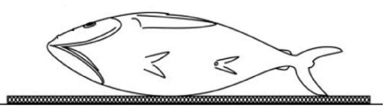
Hình A.1 - Đệm lót để đặt cá

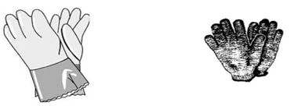

Hình A.2 - Bao tay

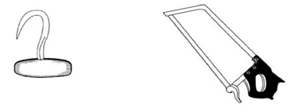
Hình A.3 - Móc cá cán ngắn và cưa tay

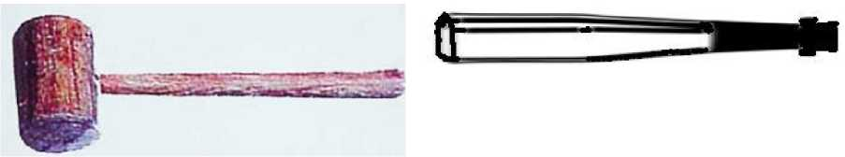
Hình A.4 - Chày và vồ đập cá

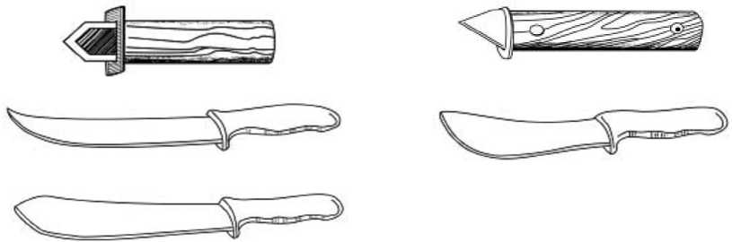

Hình A.5 - Dao các loại

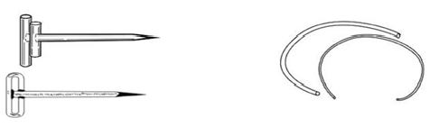
Hình A.6 - Que thăm (dùi nhọn) và công cụ Taniguchi

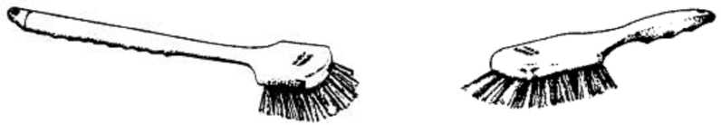

Hinh A.7 - Bàn chải có cán

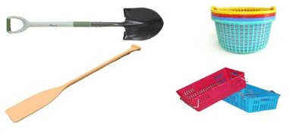

Hình A.8 - Xẻng, cây xăm đá, khay nhựa

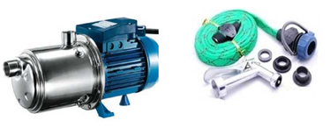

Hình A.9 - Bơm áp lực, đường ống và vòi xịt

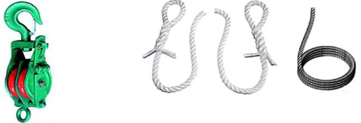
Hình A.10 - Ròng rọc và dây thừng

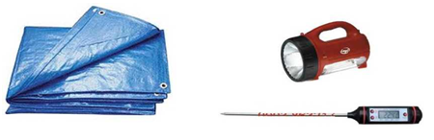
Hình A.11 - Vải bạt, đèn pin và nhiệt kế

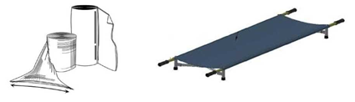

Hình A.12 - Túi chứa cá và cáng khiêng

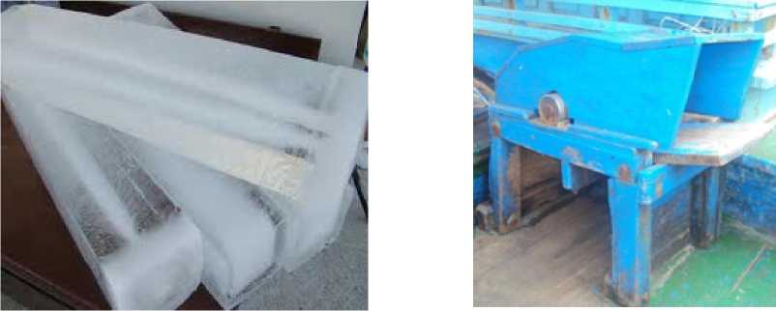

Hình A.13 - Đá cây và máy xay đá

Phụ lục B

(Tham khảo)

Quy trình bảo quản cá ngừ đại dương

B.1 Giết cá
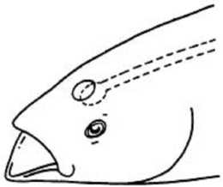 | 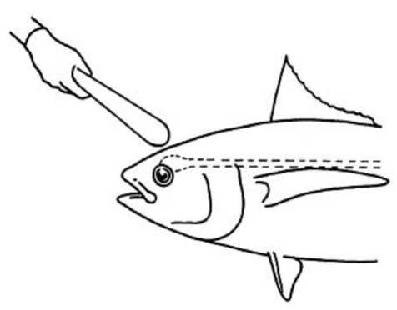
Đỉnh sọ của cá ngừ | Đập làm choáng cá

Hình B.1.1 – Làm choáng cá

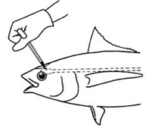
Hình B.1.2 – Đặt que thăm (dùi nhọn)
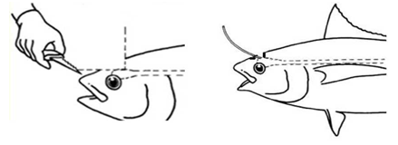
Hình B.1.3 - Cắt một góc trên đầu cá và đặt công cụ Taniguchi

B.2 Xả máu cá
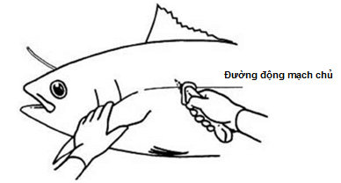
Hình B.2.1 – Xả máu ở sau vây ngực
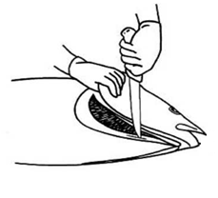
Hình B.2.2 – Xả máu ở mang cá
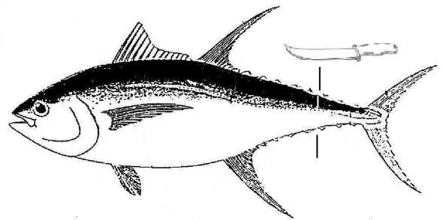
Hình B.2.3 – Xả máu ở đuôi cá

B.3 Làm sạch máu cá
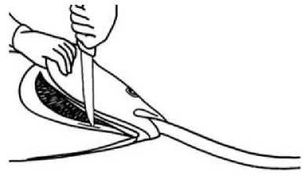
Hình B.3 – Đưa nước biển vào trong miệng cá
B.4 Lấy mang và nội tạng cá
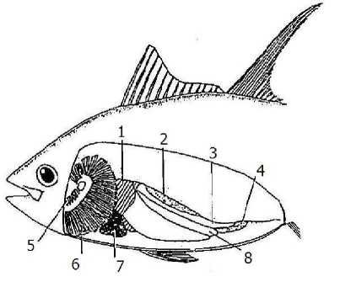
1: Gan; 2: Lá lách; 3: Ruột; 4: Túi mật; 5: Phần thịt ở mang; 6: Mang; 7: Tim; 8: Bao tử
Hình B.4.1 - Nội tạng cá ngừ

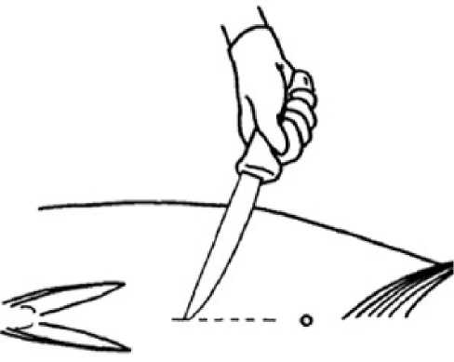
Hình B.4.2 - Cắt một vết thẳng ở vùng dạ dày cá, trước hậu môn

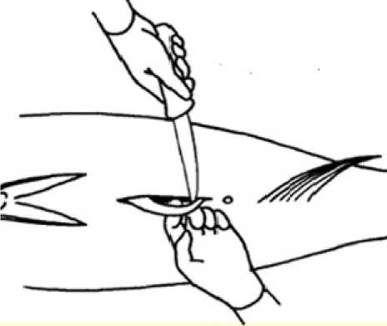
Hình B.4.3 - Cắt bỏ đầu cuối của ống ruột và tuyến sinh dục

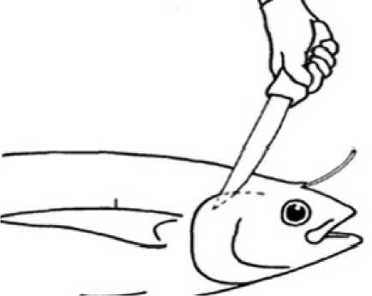
Hình B.4.4 – Chèn dao tại đỉnh của nắp mang cá
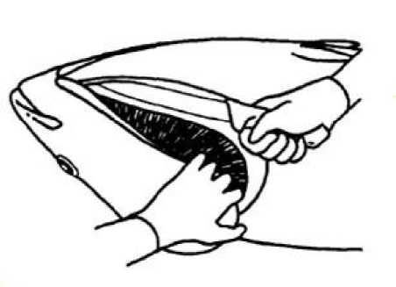
Hình B.4.5 – Cắt, tách phần trước mang với đầu cá

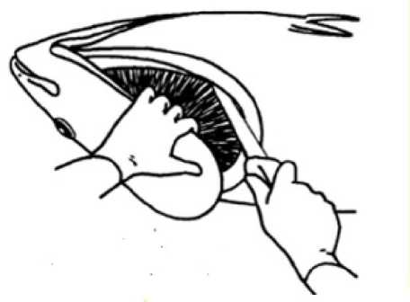
Hình B.4.6 – Cắt, tách phần sau mang với đầu cá

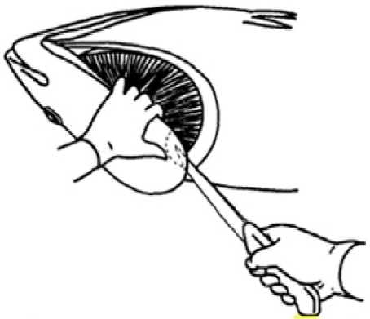

Hình B.4.7 – Cắt, tách phần trên mang với đầu cá

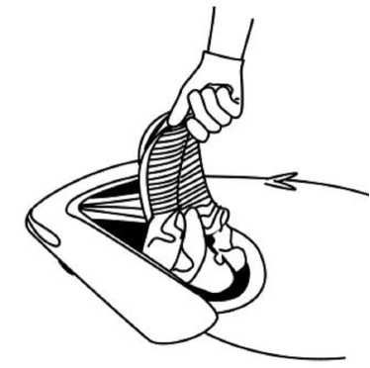
Hình B.4.8 – Móc mang và nội tạng ra ngoài

B.5 Làm sạch cá

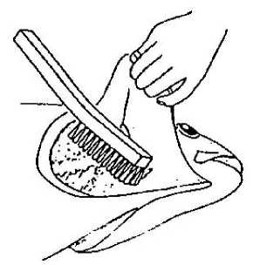
Hình B.5.1 – Vệ sinh nắp mang và khoang bụng cá

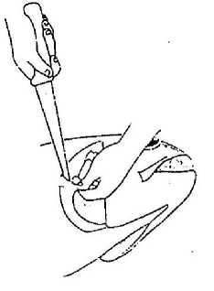
Hình B.5.2 – Loại bỏ các lớp màng

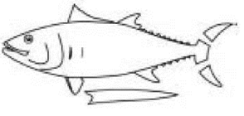
Hình B.5.3 – Cắt bỏ vây cá

B.6 Ngâm hạ nhiệt cá

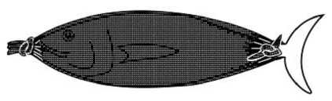
Hình B.6.1 – Cho cá vào túi bọc
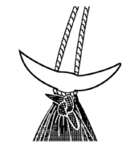
Hình B.6.2 – Buộc cá vào dây thừng và ròng rọc
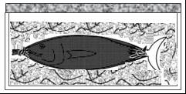
Hình B.6.3 – Cá ngâm ở thùng/thùng ngâm trung gian

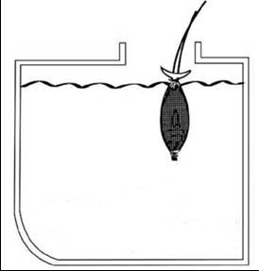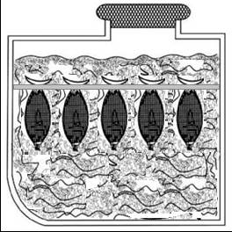
Hình B.6.4 – Cá ngâm ở hầm ngâm lạnh sâu
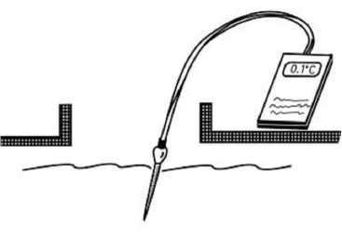
Hình B.6.5 – Kiểm tra nhiệt độ thùng hoặc hầm ngâm

B.7 Bảo quản cá

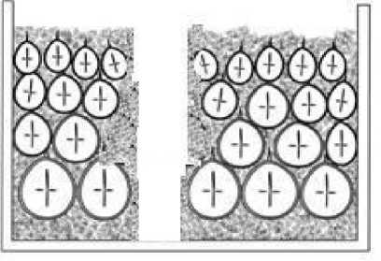
Hình 7.1 – Xếp cá theo hàng và chừa lối đi ở giữa

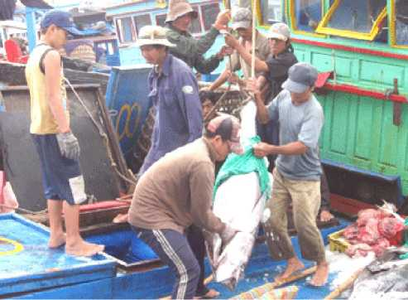
Hình 7.2 – Đưa cá ra khỏi miệng hầm bảo quản

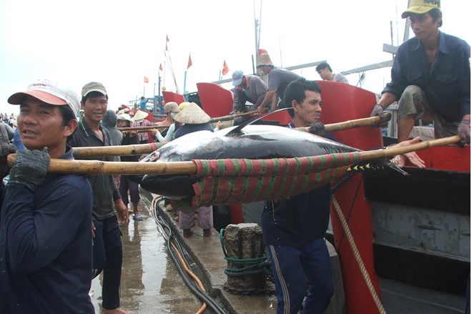
Hình 7.3 – Khiêng cá lên cảng

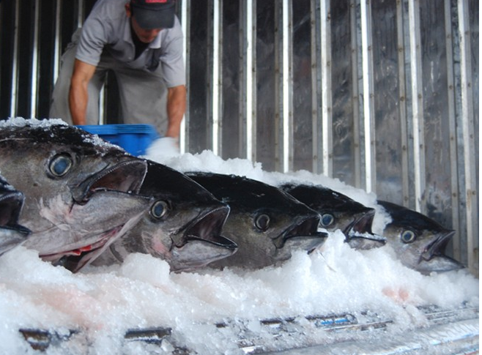
Hình 7.4 – Đưa cá vào xe đông lạnh

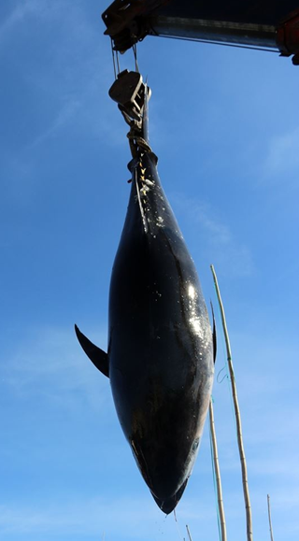
Hình 7.4 – Cẩu cá lên cảng

Thư mục tài liệu tham khảo

[1] Nguyễn Thị Trúc Đào, 2003. Bảo quản cá ngừ đại dương nguyên liệu trong môi trường nước biển lạnh.
[2] Phạm Ngọc Hòe, 2005. “Kỹ thuật bảo quản sau thu hoạch, chế biến cá ngừ trên tàu và tại nhà máy, dịch vụ hậu cần phục vụ cho đội tàu khai thác cá ngừ tại Trường Sa”. Nhà xuất bản Nông nghiệp.
[3] Nguyễn Quốc Khánh, 2012. “Điều tra thực trạng bảo quản sau thu hoạch sản phẩm khai thác trên tàu cá xa bờ và đề xuất giải pháp”. Viện Khoa học và Công nghệ khai thác Thủy sản – Đại học Nha Trang.
[4] Lê Văn Khẩn, 2010. “Bảo quản sản phẩm thủy sản sau thu hoạch”. Đại học Nha Trang.
[5] Phan Đăng Liêm và cộng sự, 2015. “Nghiên cứu đề xuất các giải pháp nâng cao chất lượng cá ngừ đại dương trên tàu câu tay”. Viện nghiên cứu hải sản.
[6] Nguyễn Hồng Ngân, 2005. Bải giảng “Bảo quản sản phẩm sau thu hoạch”.
[7] Trần Đức Phú, 2013. Báo cáo tổng kết “Đánh giá chất lượng sản phẩm cá ngừ đại dương nghề câu tay kết hợp ánh sáng”. Đại học Nha Trang.
[8] Nguyễn Chính Tâm, 2006. Bảo quản cá ngừ trên các tàu câu ngừ đại dương ở tổng công ty hải sản Biển Đông.
[9] Hoàng Văn Tính, 2013. Kết quả nghiên cứu cách bảo quản cá ngừ trên các đội tàu câu vàng cá ngừ đại dương của 3 tỉnh Bình Định, Phú Yên, Khánh Hòa - Tạp chí Khoa học - Công nghệ thủy sản.
[10] Lê Vịnh, 2005. Nghiên cứu xây dựng qui trình công nghệ bảo quản cá ngừ đại dương. Kỷ yếu hội thảo toàn quốc về khai thác, chế biến và dịch vụ hậu cần nghề cá.
[11] Trung tâm Khuyến Ngư Quốc gia, 2006. Tình hình tổ chức đánh bắt, bảo quản và tiêu thụ cá ngừ đại dương tại Khánh Hòa. Nhà xuất bản Nông nghiệp.
[12] Trung tâm chất lượng, an toàn vệ sinh và Thú y thủy sản vùng 3, 2006. Kỹ thuật xử lý, bảo quản và chất lượng sản phẩm cá ngừ đại dương phục vụ thị trường trong nước và xuất khẩu. Tổng kết nghề câu cá ngừ đại dương, Nhà xuất bản Nông nghiệp.

